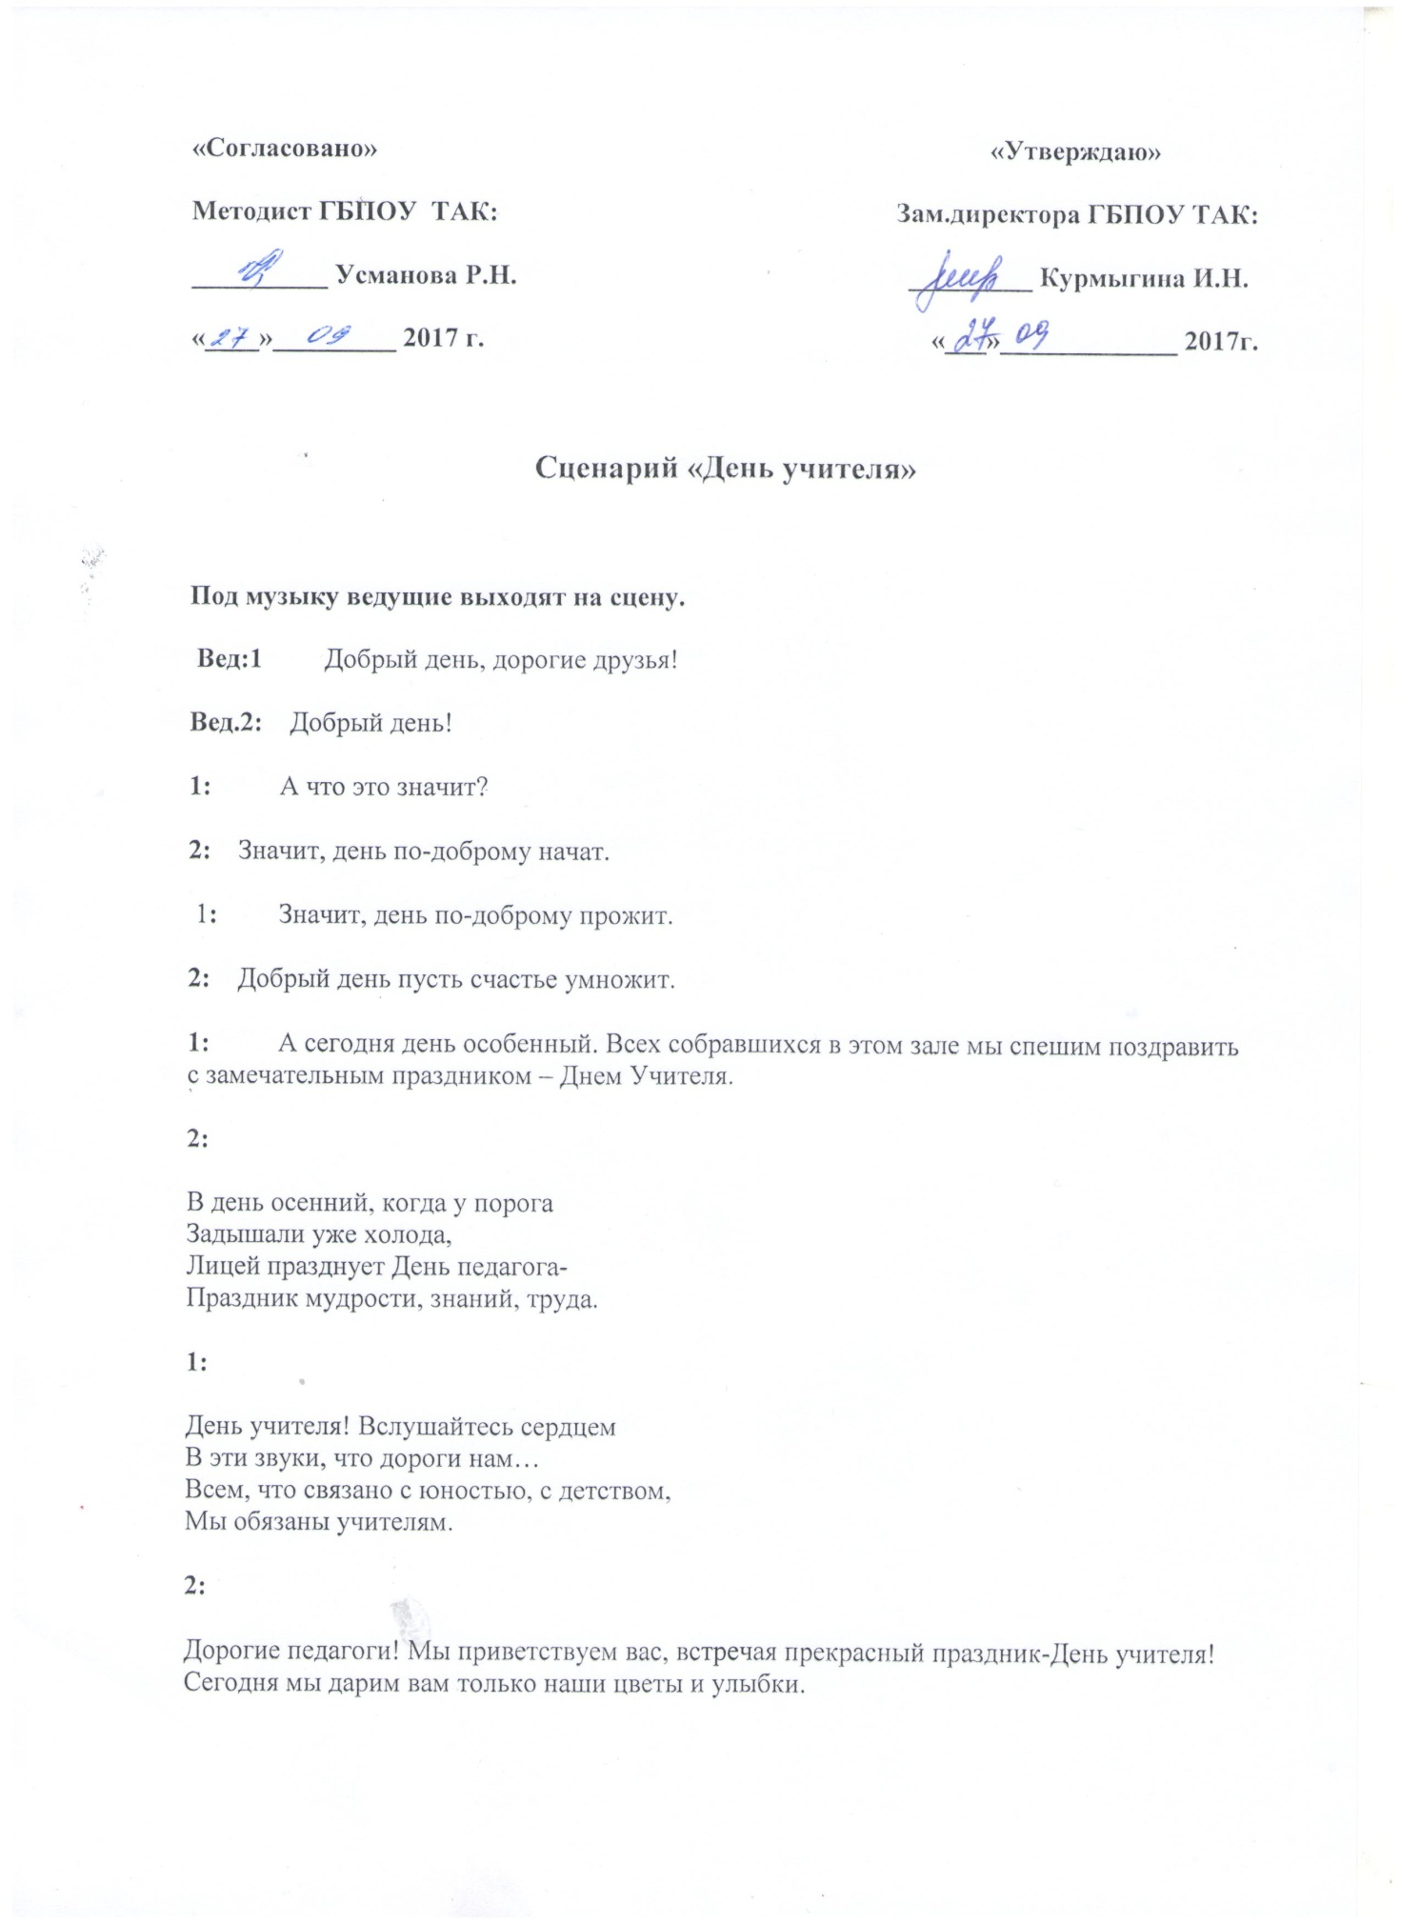

1:
Мы говорим спасибо за ваш труд, за терпение и умение, за ту заботу, которую вы проявляете к каждому из учащихся.
Пусть этот день для вас будет тёплым и радостным.
2:
Асейчас мы исполним для вас песню. (Песня «Ялгызмиляш», исполняют Хисамеева З. и Мухаметьянова Л.)
Хадеева Лиля: (без объявления)
В мировой литературе тема учителя проходит красной нитью. При слове «учитель» я вспоминаю одну восточную притчу.
У одного мастера было очень много учеников. Самый способный из них однажды задумался: «А есть ли вопрос, на который наш учитель не сможет дать ответ?» Он поймал на лугу самую красивую бабочку и спрятал ее в ладонях. Потом пришел к мастеру и спросил: «Скажи, учитель, какую бабочку – живую или мертвую – держу я в ладонях?» Он был готов в любое мгновение сжать их ради своей истины. Не глядя на ученика, мастер ответил: «Все в твоих руках».
Учителя вкладывают в наши умы Знания. И подобно этой бабочке, знания могут взлететь, а могут погибнуть, не принеся пользы человечеству. Я поняла эту притчу так: дар учителя – показать ученику, что его ученик может все.
Все в наших руках! И это возможно лишь благодаря нашим Учителям !
1:
День Учителя не просто светлый день,
Это праздник разума и счастья!
Пусть для вас, для всех учителей
Поздравления закружатся вальсом!
Татарский танец в исполнении Хабибуллина Ильнара и Хисамеевой Зарины.
1:
Спасибо вам, мои учителя,
За ваш нелегкий и огромный труд!
Учителями славится земля
Ученики ей славу принесут!
Слово для поздравления предоставляется директору колледжа – Наилю Радиковичу и председателю профкома – Римме Назировне.
СЛАЙДЫ (под музыку)

1:
Быть настоящим учителем – это талант. Ведь учитель должен уметь передать свой опыт, свои знания детям. Наверное, каждому учителю хочется, чтобы именно его ученик добился успеха, и самой большой радостью для учителя является благодарность учеников.
2: Для вас, дорогие учителя, поет Наталья Николаевна. (песня «Птица-душа»).
2:
Вы душою – всегда молодые,
Труд и радости с нами деля
Наши строгие, наши родные,
Терпеливые учителя.
1:
Сил вы нам отдаете немало
И любви, несмотря ни на что.
Как вы верите в нас! Что, пожалуй,
Верить так не умеет никто
2:
Вас поздравляет Хисамов Рустам.
1:
Примите сердечные поздравления от рыжих и блондинов
2:
Брюнетов и сложноцветных
1:
Вихрастых и причесанных
2:
Послушных и , мягко говоря, не очень…
1:
Отличников и , мягко говоря, не очень…
2:
Но зато очень-очень вас любящих!
1:
Здоровья, счастья вам, дорогие учителя!
2:
Талантливых вам учеников!
1:
А, сейчас, стихотворение для вас прочтет Козлова Анастасия.
Юлий Ким « Благодарственный молебен»
О, наставники наши и менторы!
Если глянуть на пройденный путь,
Комплиментами и сантиментами
Мы не баловали вас отнюдь.
Мы такие-сякие, порочные,
Огорчаем мы вас без конца.
Но под грубою сей оболочкою
Благодарные бьются сердца.
Над башкою над нашей дубовою
Потрудившись, побившись не раз,
Вы упорной своею любовию
Прочный дуб превратили в алмаз.
И конечно же вашими стараниями
Наши свойства и эти, и те
Засверкали различными гранями
Извините, во всей наготе.
Мы не будем ни льстить, ни задабривать,
Ни за что-то прощенья просить, -
Ведь и нам, чай, придется когда-нибудь,
Может, полных кретинов учить.
О, рачители наши, радетели,
Попечители и благодетели!
Если кажется вам, что мы чушь несем, -
Вы нас создали, мы ни при чем!
1:
Дорогие преподаватели, мы поздравляем вас с праздником и от имени всех наших студентов просим простить нас, взрослых детей, которые иногда позволяют себе некоторые шалости.
Согласитесь, что, обучая нас, вы учитесь сами.
2:
А вдохновение часто черпаете в своих учениках и радуетесь их таланту.
1:
Спасибо вам за то, что вы нас любите,
Хоть строгими бываете подчас,
За то, что вы нас мыслить, думать учите,
За все, за все, что сделали для нас!
2:
Поздравить своих преподавателей пришла выпускница нашего лицея Ханнанова Светлана.
2:
Спасибо вам за ваше вдохновенье
За ваш порой неблагодарный труд.
И пусть прекрасные мгновенья
Вам силу жизни в будущем дадут.
1:
За то, что в жизнь войдем мы чуточку умнее
За то, что будем чуточку добрее
За то, что жить нас учите, любить
Трудиться, петь, играть на сцене
Мы говорим спасибо вам от нас!
Все участники концерта под мотив песни «Александра».
Не сразу все устроилось,
С учебою не спорилось.
Слезам не верит колледж наш ,
Дела ему нужны
Снегами запорошен он,
Листвою заворожен он,
Найдет тепло прохожему,
А дереву земли.
ПРИПЕВ:
О, наш колледж,
О, наш колледж,
Породнились мы с тобою,
И обласканы судьбою,
Что сошлись в твоих стенах,
Лишь проститесь у порога,
Сразу вспомните дорогу.
Через все сердца дорога,
Что вас в колледж привела.
1 и 2:
Уважаемые преподаватели! Мы очень надеемся, что вам понравился небольшой концерт, который подготовили для вас ваши благодарные студенты. Еще раз от их лица поздравляем вас с вашим профессиональным праздником

